MyGenericList

Lehrziele:
- Generics
- Sortierung
  - Bubble Sort (Wiederholung)
  - Natürliche Sortierung (IComparable vs. IComparator)

Die Liste aus der Vorwoche ist so umzugestalten, dass das Interface IList<T> implementiert wird.
VORSICHT. In einigen Details unterscheidet sich IList<T> von List<T>. Bitte in den MS-Definitionen nachlesen.
Implementieren Sie zusätzlich eine Sort-Methode, welche die Elemente nach der natürlichen Sortierung der Datenklasse („Nach Nachnamen aufsteigend“) ordnet.
Zusätzlich soll die Liste auch nach anderen Kriterien sortiert werden können, welche nicht der natürlichen Sortierung der Datenklasse entsprechen. Überladen Sie dazu die Sort-Methode mit einem Parameter IComparer. In den Testfällen werden folgende IComparer-Klassen vorausgesetzt:
- Nach dem Vornamen aufsteigend
- Nach dem Alter absteigend

Es müssen natürlich auch die Unittests entsprechend angepasst werden, damit das geänderte Interface geprüft werden kann. Achten Sie auf eine möglichst hohe Codeabdeckung (Coverage) durch Ihre Tests.

Hinweise:
- MyListEnumerator<T>
  - Der Enumerator muss IDisposable implementieren und daher die Methode Dispose() anbieten
    - Da wir keine schwergewichtigen Ressourcen verwalten, müssen wir nichts freigeben
  - IEnumerator<T> verlangt auch, dass wir bei Current auch die nicht generische Version unterstützen

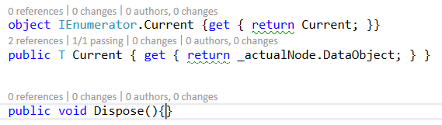

- MyList<T>

  - Es muss die generische und die nicht generische Variante eines Enumerators geliefert werden.

